**РОДИТЕЛИ, ВНИМАНИЕ!**

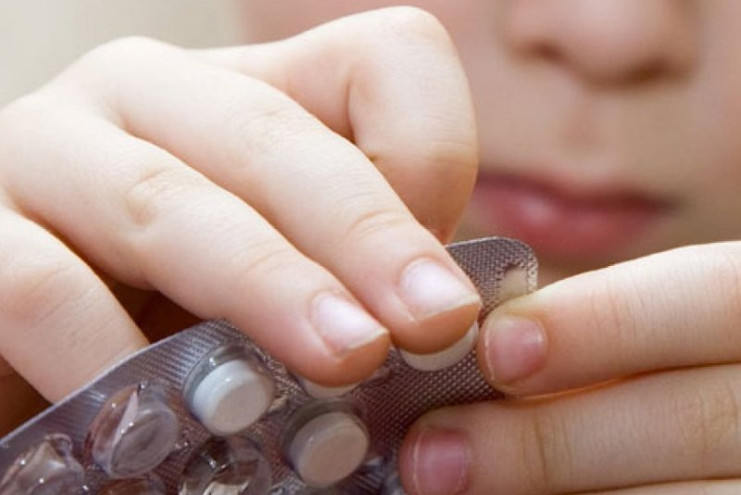

Отравления детей лекарственными средствами и средствами бытовой химии наблюдаются довольно часто, нередко сопровождаются интоксикацией и при несвоевременно или неправильно оказанной первой помощи могут привести к смертельному исходу.

Возможно, случайные отравления лекарственными средствами чаще всего наблюдаются в семьях, где неправильно хранятся лекарства. Во избежание этого, необходимо хранить лекарственные средства в недоступных для детей местах.

Больше половины всех детских отравлений обусловлено случайным приемом лекарств. Держите все препараты (даже витамины) в недоступном для ребенка месте. Никогда не называйте лекарства «конфетками», так можно спровоцировать интерес к ним.

**Если** вы заподозрили, что Ваш **ребёнок проглотил какое-нибудь опасное вещество**, не пытайтесь вызывать рвоту или давать малышу «запить» проглоченное без предварительной консультации с врачом. **Немедленно свяжитесь со службой скорой медицинской помощи!**

Придя с работы, иногда не оценив возможную опасность, сумку без присмотра оставляют на стуле, комоде или на полу. А ведь внутри находится множество опасных для ребёнка предметов: лекарственные средства, маникюрные ножницы монеты, всякие мелочи и даже помада с лаком для ногтей и жидкостью для его удаления, и пр. Все это, оказавшись в руках ребёнка, может привести к очень печальным последствиям.

**Большую опасность несет и бытовая химия:**

Средства бытовой химии, даже если это обычный стиральный порошок или сода, следует обязательно хранить отдельно от любых пищевых продуктов, недоступных для детей местах, лучше под замком.

На каждой бутылке или коробке обязательно должна быть этикетка; перед применением какого-либо средства, необходимо внимательно прочитать все рекомендации.

Жидкие вещества следует переливать, обязательно пользуясь воронкой, а пересыпать сыпучие – ложкой; воронку или ложку после применения следует вымыть и высушить.

Если Вы убрали бутылку с моющим средством на верхнюю полку или закрыли в шкафчике, это не значит, что ребёнок её не найдёт и не опрокинет 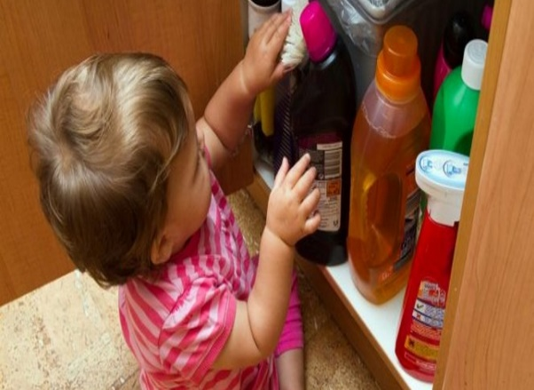на себя. В таком случае химическое средство может попасть на нежную кожу малыша, в глаза или рот, при этом возможны совершенно катастрофические последствия не только для ребёнка, но и всей семьи. **Поэтому всегда убирайте средства бытовой химии в места недоступные для детей**. Места хранения опасных веществ любого происхождения и назначения должны быть оборудованы надёжными системами защиты от несанкционированного доступа.

Фото носит иллюстративный характер

Если Вы заподозрили, что ребенок проглотил какое-нибудь опасное вещество, не пытайтесь вызвать рвоту или давать малышу «запить» проглоченное без предварительной консультации с врачом. Немедленно свяжитесь со службой скорой помощи!

Дети очень любознательны и по своему незнанию могут попасть в различные неприятные ситуации, связанные с риском для жизни.

Берегите своих детей! Дети приносят в этот мир великую радость вместе со своим заливистым смехом, неуклюжими, первыми шагами и бесконечными «почему». Ничто не заменит детской улыбки, искренних объятий маленьких ручек. Каждые родители хотят ощутить и познать эти чувства. Давайте будем более ответственны и внимательны к своим детям!

*Комиссия по делам несовершеннолетних*

*Жлобинского райисполкома*